**Eötvös Loránd Tudományegyetem**

**Informatikai Kar**

**Információs Rendszerek Tanszék**

HKK Online

Szerző: Témavezető:

Bessenyei Ádám Tamás Dr. Vörös Péter

Programtervező informatikus BSc. egyetemi adjunktus

**Budapest 2024**

**Tartalomjegyzék**

**1.** **Bevezetés:** 4

**2.** **Felhasználói dokumentáció** 6

**Letöltés, futtatás:** 6

**Játék Indítása:** 7

**Multiplayer gomb** 12

**3.** **Fejlesztői dokumentáció:** 18

Fontosabb C# és Unity sajátosságok: 18

**Fordítás és futtatás:** 19

**Architektúra:** 19

**MenuScene** 20

**ExistingDecksCanvas:** 24

**CardListCanvas:** 25

**CharacterSelectionScreen:** 26

HeroInfoPanel: 26

Portraits: 27

**ReadyCheckSelectionScreen:** 28

HeroInfoPanel: 28

Decks/Deck Icon: 28

PlayAndBackButtons: 29

**Egyebek:** 29

CardCollection: 29

DecksStorage: 29

CharacterAssetByName: 30

SceneReloader: 30

PlayerPrefsResetter: 30

Main camera, EventSystem 31

**GameScene** 31

SceneReloader: 34

Visual: 34

TopPlayerArea és LowerPlayerArea: 35

Logic: 38

TurnManager: 39

Player: 39

PlayerTurnMaker 40

**Kapcsolódó osztályok és kiegészítők:** 41

Commands: 41

Dragging: 43

**DOTween:** 43

**Mirror:** 44

Mirror lapvető működési elve: 44

**NetWorking** 45

**Tesztelés** 46

**Összegzés** 48

További lehetőségek: 48

# **Bevezetés:**

Motiváció az alkalmazás elkészítéshez

A szakdolgozat a magyar gyűjtögetős kártyajáték a “Hatalom Kártyái Kártyajáték” -on alapúló multiplayerben játszható kártyajáték és pakli szerkesztő szimulátor. Nem minden funkció és játékelem jelenik meg a játékban. Az alkalmazás felhasználja a kártyajáték egyes kártyáit és azok funkcióit, hogy egy érdekes és interaktív kártyajáték jöhessen létre. Célja, hogy a játékos megismerje a kártyákat és azok fő funkcióit és akár saját paklit is készíthessen

Egy tradíciónális gyűjtögetős kártyajátékhoz legalább 2 játékos szükséges aktívan és sok erőbelefektetés esetén se biztos, hogy 2 ember fizikailiag képes legyen leülni és játszani egy játszmát kényelmesen. Idő, pénz, energia, távolság stb okokből meghíúsolhat az erre való törekvés. Ismerősök és saját magam is rengetegszer beleütköztem ebbe a problémába és egyik fő célja ennek az alkalmazásnak az lenne, hogy olyanok is tudják élvezni ezt a játékot, akik más okokból nem lennének képesek egyépként.

A játék maga nagyon öreg már 1995-ben megjelent és azóta egy nem nagy de hűséges tábort talált magának magyarok körében s bár voltak kísérletek arra, hogy igazán elterjedjen akár online akár fizikai formában máshol nem igazán sikerült.

A 2010-es években már készül egy bizonyos HKK online, ami megpróbálta a már akkor is rengeteg kártyát tartalmazó játékot online felületre rárakni és bár sikernek számított nem maradt fenn sokáig. Azóta rengeteg új kártyajáték és régi kártyajátéknak az online verziója jelent meg és ezek bebizonyították, hogy igen is igény van online formátumban a játékosoknak ezekre a kártyajátékokra az eddig felsorolt okok miatt is de csak azért is mert gépek segítségével igazán leegyszerűsíthetjük akár a mechanikákat is.

Az alatt az idő alatt amíg dolgoztam a projektemen számomra is meglepő módon a HKK egy bizonyos szinten felélesztette a HKK online gondolatát. Habár a jelenleg létező verzió alig, ha tart lépést az azóta kijött óráisok ellen, mint a Hearthstone, Magic Arena vagy Yugioh Master duel. Ezek mind képesek voltak megvalósítani az online kártyajáték elméletét és sok esetben túlszárnyalni azt.

Amíg a jelenlegi HKK online jobban hasonlít egy úgy nevezett “tabletop szimulátor” -hoz, ami azt takarja, hogy valójában ugyanúgy játszik az ember online formában mintha valóságban játszanánk csak ahelyett, hogy fizikailag mozgatnám a kártyáimat, vizuális reprezentációkat mozgatok a számítógépen és egyéb gombok/eszküzök segítségével állítja be az ember játékosok életét, paklik tartalmát és egyebeket.

Egyszerűségen felül, amiben nagy segítség lehet az alkalmazás akár kezdő akár új játékosoknak az a tesztelés gondolata. Digitális környezetben sokkal több dolgot és azok kombinációját lehet tesztelni gyorsobban és hatákonyabban legyen az egy kompetitív pakli összeállítása valódi versenyekre, vagy csak meggyőződés arról, hogy valóban megéri bizonyos kártyákat beszerezni pénzért.

Utolsó motivációs pont pedig annak a gondolatnak az álma, hogy egyszer a játék elterjed akár külföldön is és bármekkora tábort szerez magának annak bemutassa mire is képes ez a játék, amin magyarok dolgoznak már több mint 30 éve.

# **Felhasználói dokumentáció**

Ebben a fejezetben lesz bemutatva az alkalmazás használata, telepítése, funkciói ábrákkal kiegészítve.

## **Letöltés, futtatás:**

A project lefrisseb verziója megtalálható az következő [github](https://github.com/Aroddn/Hkk) linken keresztül. Zip formában letölthető a forráskód és kicsomagolás után megnyitható egy Unity editor segítségével. Az egyszerűség kedvéért az editor segítségével szimulálhatunk több játékot futtatást egyszerre úgy, hogy az Editoron belül jobb felül a „File/Build Setting…” -nél beállítjuk mely „Scene” -ek akarjuk, hogy a program megnyisson és milyen sorrendben.

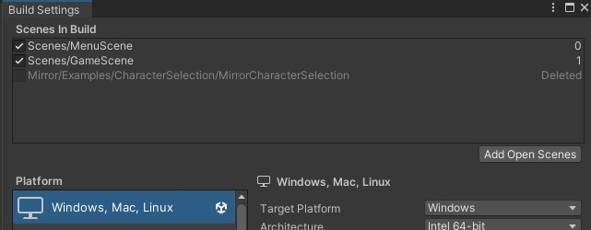

Ez a legalapvetőbb futtatása opciók és amiben a kód nagyrésze tesztelve volt. Nagyon fontos, hogy a „Scenes/MenuScene” -nek kell lennie a 0 indexen különben a menüt nem tudjuk elérni.

Ehhez a felhasználói dokumentációhoz a másik clienst a „File/Build And Run” funkcióval generáltam és majd látható lesz a két cliens hogy tud egymásra csatlakozni és egymással játszani. De természetesen egy „.exe” fájt és saját mappát is generálhatunk a programhoz az editor segítségével és onnan is indíthatunk egy clienst

## **Játék Indítása:**

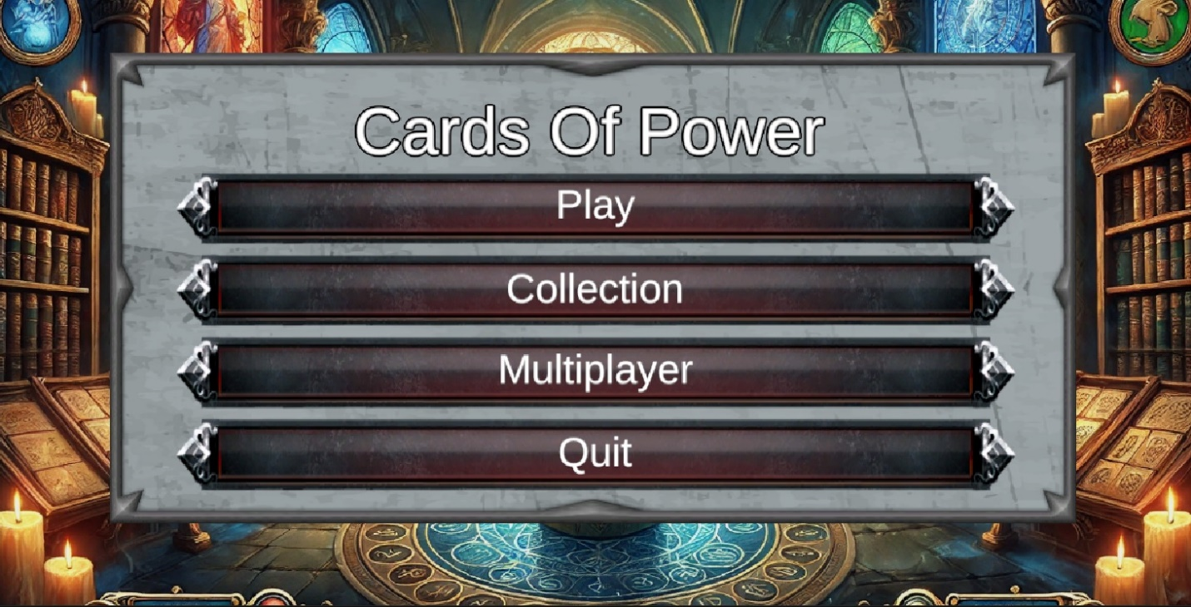A program indítása után elsőnek menüoldalt láthatjuk, ahol 4 gombbal tudunk interaktálni.

A Play gomba kattinva egyelőre nem történik semmi mivel az egy majd jövőbeli fejlesztésnek a helye, ami lehetővé teszi, hogy egy játékos akár mesterséges intelligencia ellen is játszhasson.

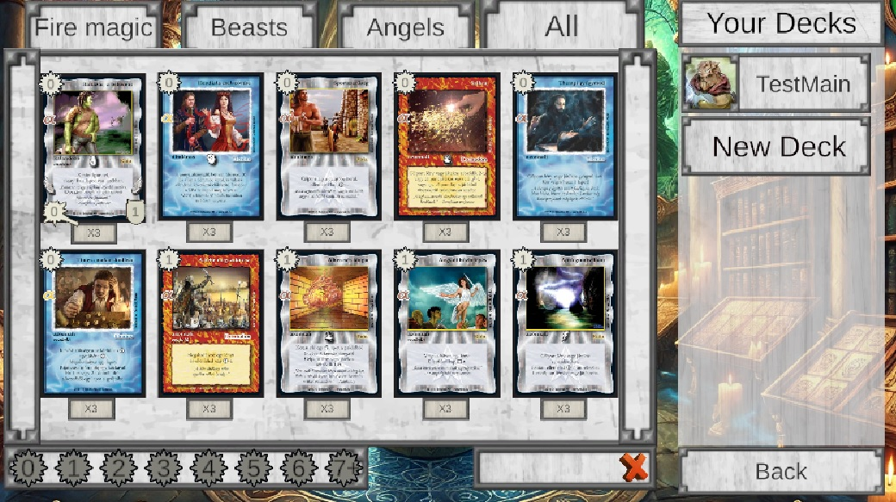A “Collection” gombot megnyomja egy új oldalt látunk, ahol a játékos kártyái és pakliaji vannak eltárolva. és feltűntetve.

Az “All” fül az alapvető beállítás és ezen belül végigmehetünk az összes meglévő kártyán.

Lapozni úgy lehet az oldalakban, ha a rányomunk az oldalsó gombokra. A jobb gomb a következő oldalra léptett a bal pedig vissza. A kártyák a “Mana költségük” alapján vannak alapértelmezetten sorba rendezve növekvően.

Ezen kívül van 3 másik fül is a “Fire magic”, “Beasts” és “Angels”

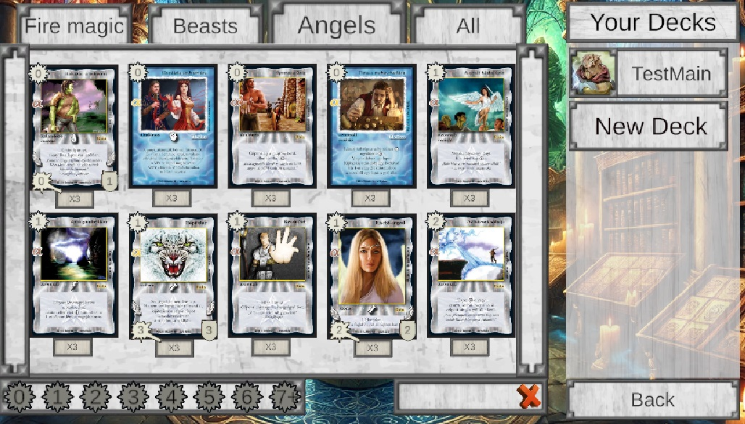

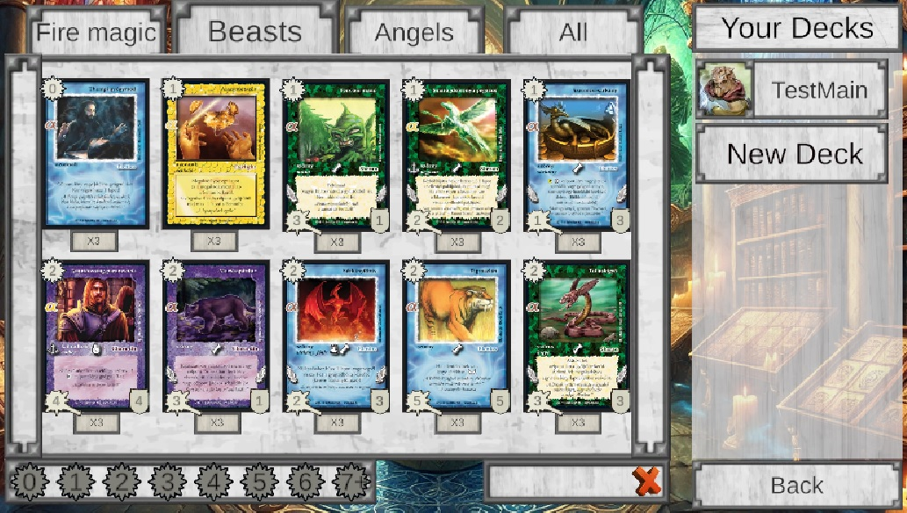

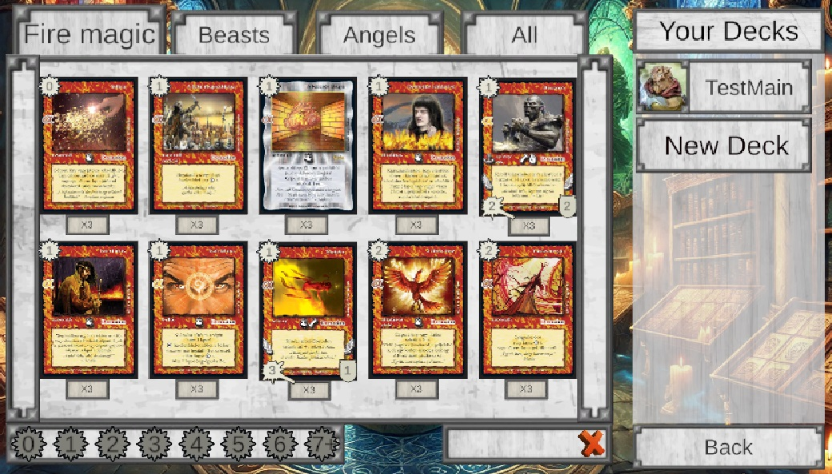

Ezek a szűrések jelenleg csak azt a célt szolgálják, hogy a játékos megnézhesse a 3 “alfa paklit” ami valójában kezdő pakliknak minősülnek és elérhetőek a valódi játékban is

További keresési funkció a bal alsó sarokban levő számok. Ha rákatittunk egy számra akkor az azzal megegyező költségű lapra tudunk szűrni. Ha pedig ki akarjuk kapcsolni ez a szürést akkor az éppen aktív szűrő gombra kell megint rányomnunk

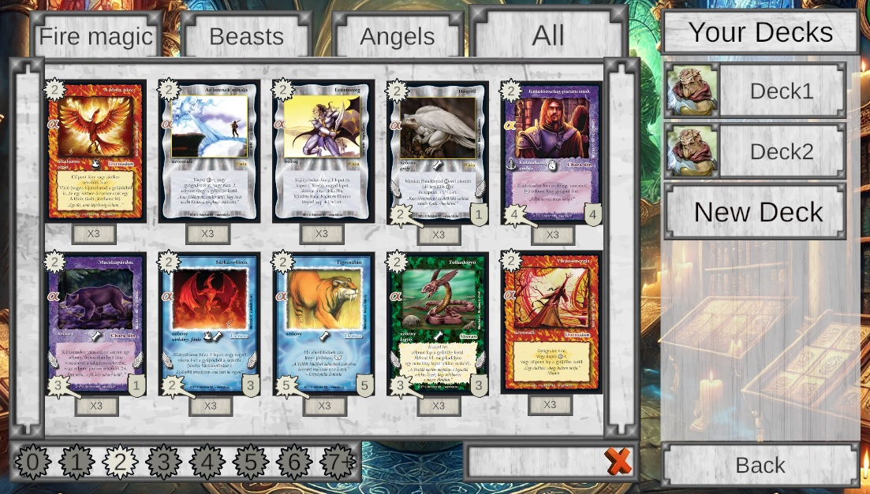

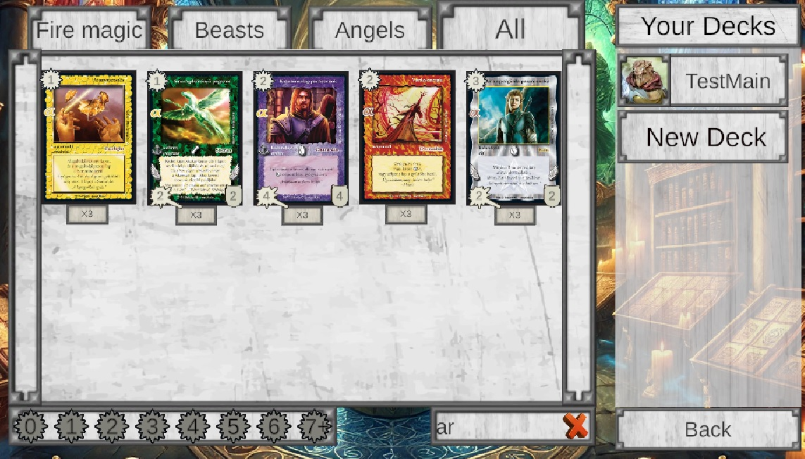Ezen felül a jobb alsó sarokban lévő “Search” -el szűrhetünk lapok nevére és ez a funkció működik együtt a költségre való szűréssel is. Egyszerűen csak beírjuk valamilyen szót vagy betűt a keresőbe és Enter megnyomásá után csak azokat a lapokat látjuk amire rákerestünk.

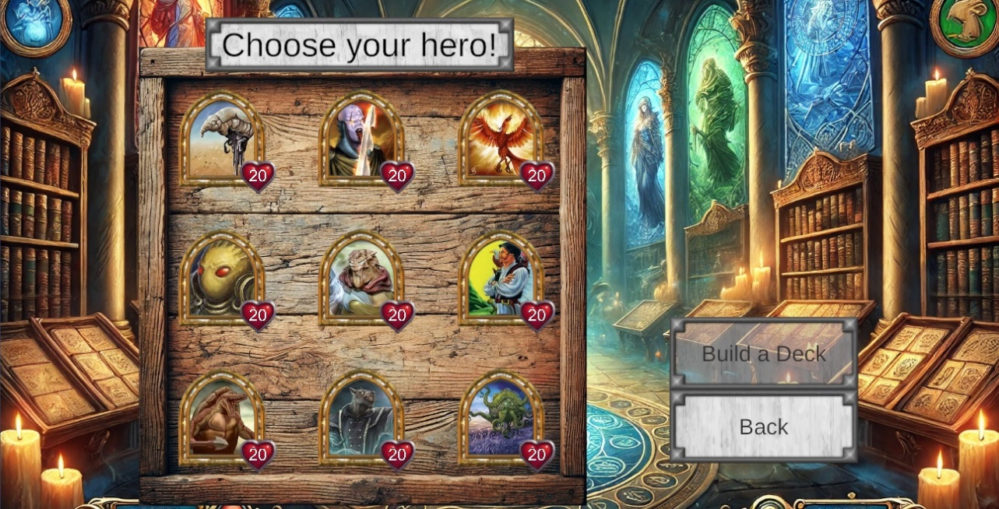A következő és talán legfontosabb funkció maga a pakinak a készítése, amit a “New deck” gombbal tudunk elérni. Legelőször is kiválaszhatjuk mi legyen a paklihoz használt “Karakterünk” ami majd meg fog jelleni amikor elkezdünk játszani.

Majd, ha ez kész akkor átvisz minket egy másik, de kollekcióhohz hasonló oldalra, ahol a kártyák rákattintásával berakhatjuk őket a pakliba.

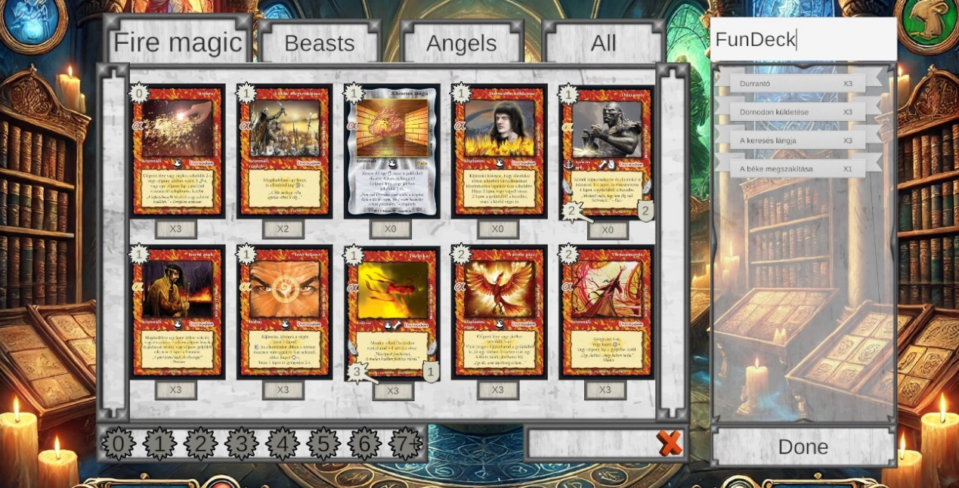 Minden kártyából 3 áll rendelkezésünkre és 1 kártyába egy pakliba maximum 3 ugyanolyan. Elmenthetünk félkész paklikat is azonban csak olyan paklival használhatunk majd játékra, amiben legalább 40 kártya van (de ez szabadom beállítható a programon belül bármilyen számra). Ha a pakliból ki akarunk venni egy kártyát akkor a paklin belül csak rá kell kattintanunk és indikálva van mennyi van még a kártyából a pakliban és a kollekciónkban. Természetesen ezen felül nevet is adhatunk a saját paklinknak mielőtt elmentjük a “Done” gombbal, de később is szerkeszhetjük hiszen mentés után már meg fog jelenni a kollekciónkban, viszont ki is törölhetjuk ha rányomunk a piros X gombra a pakli jobb felső sarkában

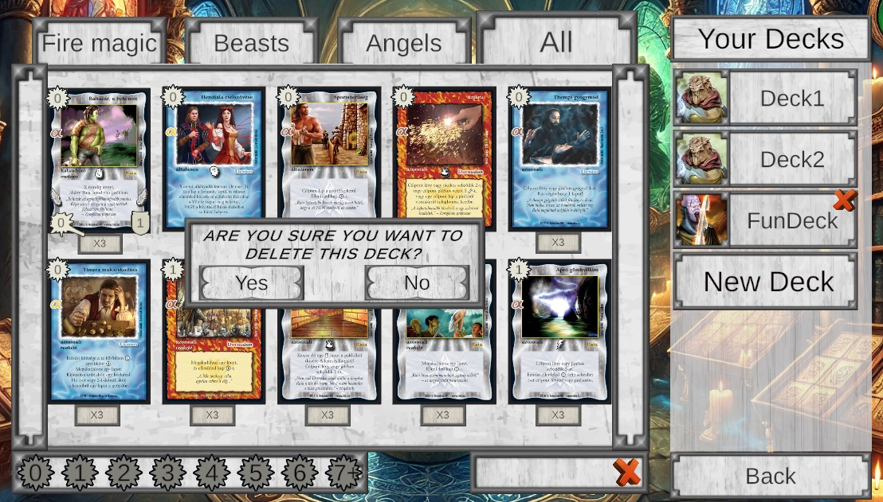

## **Multiplayer gomb**

A Multiplayer gombra kattintva először a palki választó oldara jutunk. Ha a játékos egyetlen egy paklit sem készített még akkor a pakli választás helyett azonnal a pakli építés protocol kezdődik el és azonnal ugrunk a karakter választó oldalra, ami belevezet a pakli építésbe.

Ha viszont már van létező paklink akkor annak a kiválasztására megyünk:

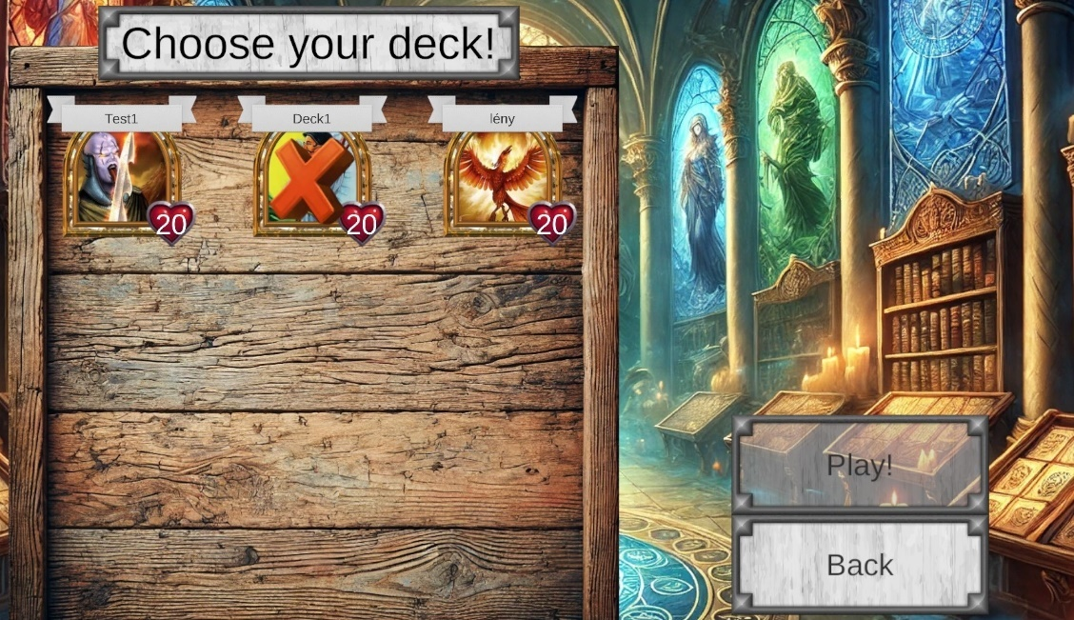

Itt döntjük el melyik paklival akarunk játszani. Itt elkészített vagy előző játékból megmaradt paklik vannak feltűntetve. Látható minden paklinak a karakter ikonja és felette a neve. Viszont az is látható, hogy maga a pakli engedélyezett-e játékhoz. Ha nincs meg benne a minimum lapszám akkor a játék nem engedi, hogy rákattintsuk és rak rá egy nagy X-et hogy indikálja, hogy valami hiba van vele.

Ha egy paklit kiválasztunk akkor jobb oldalt egy previewban megjelenik a karakter és a „Play!” gomb elérhető lesz megnyomásra

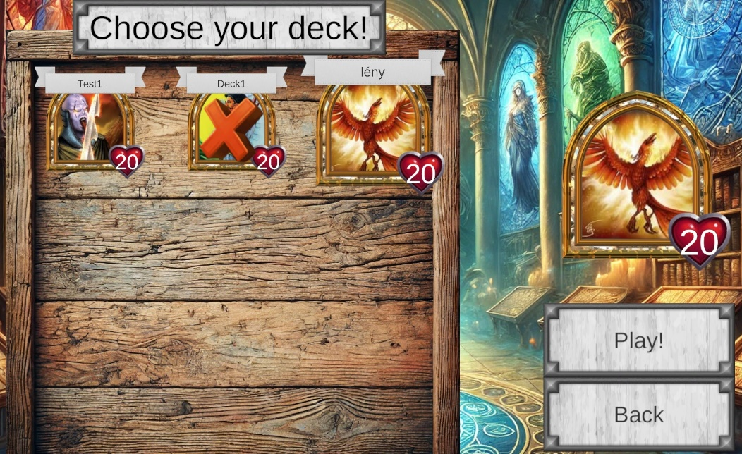

Ha a „Play!” gombra rányomunk a játlk hivatalosan elindul és a legfontosabb, hogy átmegyünk egy másik „Scene” -re, a „BattleScene” -re a programban.

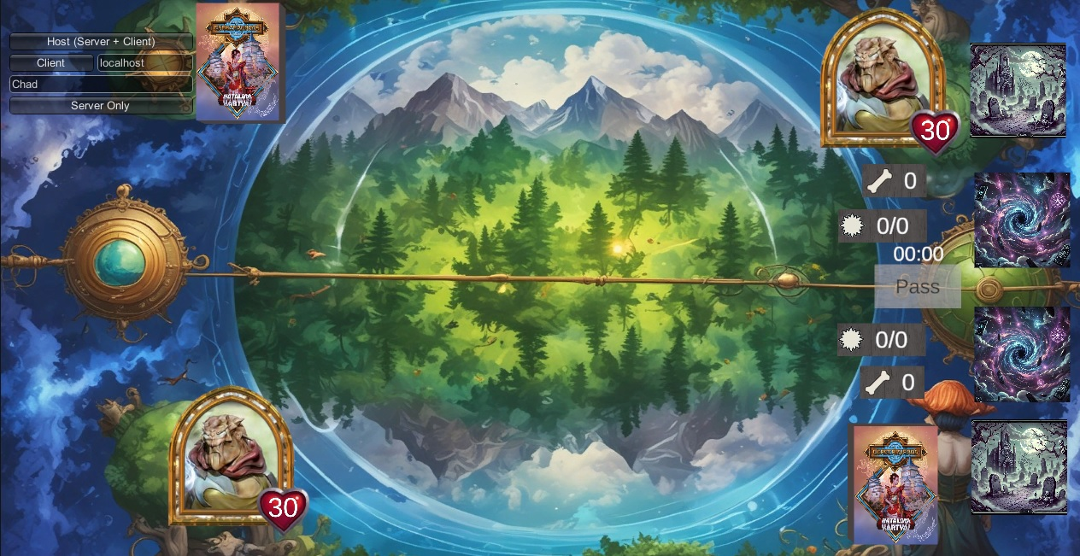

Ekkor egy alap játékállást láthatunk, ahol még maga a játék nem kezdődött el csak a játék előtti „lobby” -ba kerültetünk bele. A „Pass” nem tudunk interaktálni amíg a játék el nem kezdődik, Amivel pedig képesek leszünk csatlakozást létrehozni egy másik klienssel az a ball felső sarokba található.

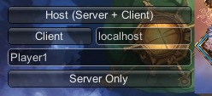

Itt állítjuk be, hogy „Host” -ként vagy „Client” -ként akarunk-e csatlakozni. Ha mi vagyunk a „Host” vagyis egyben cliens és szerver is akkor a „localhost” -nál állítjuk be milyen ip címre kell csatkalozni a másik cliensnek a játék elkezdéséhez. A „localhost” ebben a kontextusban segít nekünk, hogy 2 klient ami ugyanarról a gépről indult, vagy ugyanazon a hálózaton van össze tudjunk kötni. Ebben a példában ugye ugyan arról a gépről indítunk 2 klienst az egyszerűség kevéért mert 2 különbözőt gép összekapcsolása hálózati akadályok miatt is meghíüsolhat.

Cliensként nem kezdeményezhetjünk a játék elindítását csak a „Host” vagyis a szerver képes arra és az is csak azután miután egy cliens csatlakozott a szerverre és 2 elérhető játékos van. Ilyenkor a szerver és „Space” lenyomásával elindíthaja a játékot

Egy játszma indulásakor véletlenszerűen dől el melyik játékos kezd. Kezdésnél egy animáció játszódik le, ahol a saját és az ellenfeled hős karaktere bemennek középre majd utána elmennek a megfelelő pozíciójukra. Utána mindkét játékos 4 lappal kezdi a játékot viszont az, akinél a kezdés volt az első körében nem húz lapot.

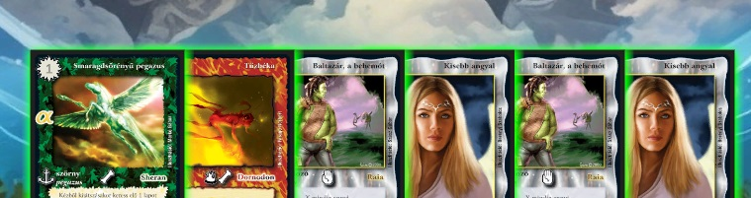A játékmenetben a kör elején az éppen körön lévő játékos húz 1 lapot és kap annyi Manát ahanyadik köre van. A kézben lévő lapok úgy játszhatjuk ki, hogy rákattintuk és elkezdjük őket húzni. Természetesen ez csak akkor lehetséges, ha van elég Manák hogy ki is játszuk azt a lapot. Azt, hogy a lap kijátszható-e onnan is láthatjuk, hogy van-e zöld körvonala:

Ha egy lapot behúzunk a kijátszási zónába, az egy kicsit különbözik varázslatok és lények között mi történik. Ha ott elengedjük akkor lények esetén az asztalra kerülnek a kijátszó játékos oldalán a varázslatok pedig a gyűjtőbe kerülnek miután kifejtették hatásukat. Ha egy aktív lénnyel támadni akarunk először meg kell adni egy célpontot. Célpontot választani egyszerűen, hogy a lényre visszük az egyrünket lenyomva tarve a bal egérgombot ráhúzzuk arra, amit célpontnak szánunk s amikor a célkereszt rajta vana célponton elengedjük:

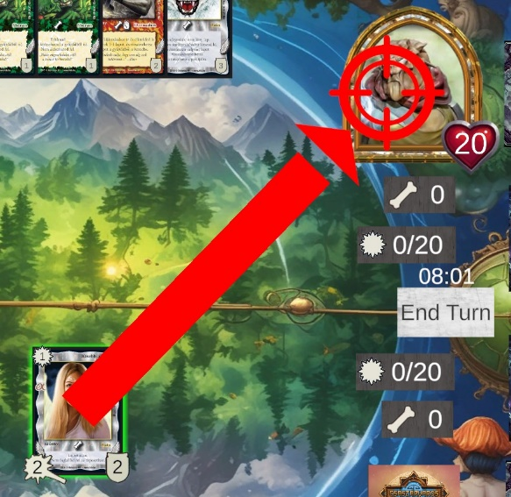

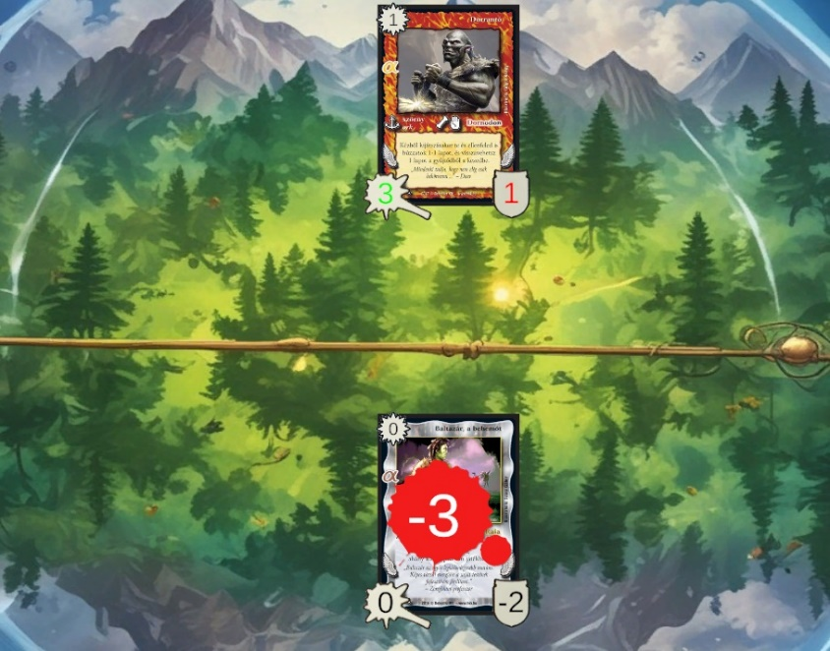Természetesen lények is tudnak egymással harcolni. Ekkor a 2 két lap megsebezi egymást és látható lesz mennyit sebződtek és hogy ezután mennyi életük marad. Ha az életük 0 vagy kevesebb akkor lekerülnek az asztalról mindkét játékos számára és ha több kártya is volt az adott oldalon akkor a lények úgy mozognak, hogy szimmetrikusan alkalmazkodjanak ahhoz, hogy eggyel kevesebb lény van az asztalon. Itt látható egy példa, ahol az alsó lény megtámadta a fesőt: A felső már egy előző csatában meg lett sebezve és látszódik hogy a maximális (3) életénél kevesbbje van ezért piros a szöveg rajta. Az alsó kártyának 0 a támadási értéke és 1 élete volt. Hárommal lett megsebezve ezért egy „-3” -as sebzés ikon látunk rajta és az is látszik, hogy -2 élete lett csata után. Az sebzés effekt is csak egy pár másodpercig marad ott és nem sokkal a sebzés megkapása után a lap elhagyja a zónát. Az is látszik ebből, hogy a felső kártyan nem jelent meg sebzés ikon mivel 0-val lett megtámadva.

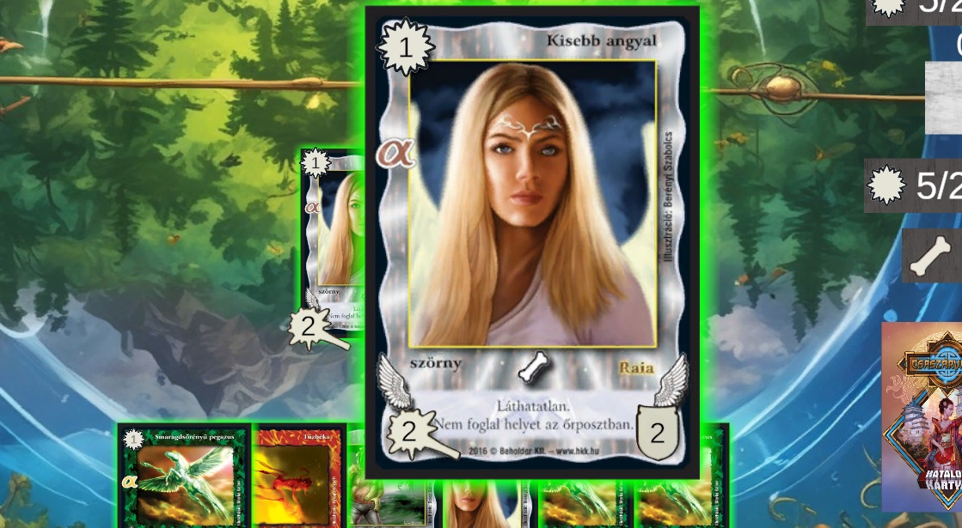Szintén a lényekhez kötödő funkció, hogy amikor rávisszük az egetre egy asztalon vagy kézben lévő kártyára akkor láthatóvá válik egy nagyobbított verziója jobb olvashatóság kedvéért:

A Hatalom kártyáinak egy olyan játékmenet rendszere van, ahol a játékosok felváltva cselekednek egy adott körben.

Ha nem a mi van körünk az ellenfél lényei úgynevezett védekezése bónuszt kapnak, ami azt jelenti, hogy a maximális életük és támadásuk megnő 1-gyel (abból látható, hogy a megnőtt a maximális, hogy a szöveg zöld színű, mindig, amikor a kártya alap „nyomtatott” értékénél nagyobb az aktuális akkor zölden fog mutatkozni). Illetve szintén a játék szabályainak keretein belül minden kör végen minden asztalon lévő lény visszagyógyul a maximális életére.

A játék célján belül elég az ellenfél életpontját 0-ra csökkentenünk, hogy megnyerjük a játékot, ha ez megtörtének megkapjuk a “You won” kiírást és lehetőség van új játék kezdésére

A “Quit” opció egyszerűen csak bezárja a programot viszont a program bezárása után is eltárolja a játékos áltál készített esetleges paklikat

# **Fejlesztői dokumentáció:**

Ebben a fejezetben az alkalmazás működése kódszinten kerül bemutatásra, diagramokkal kiegészítve. Az alkalmazás a Unity játékmotor segítségével készült, amely C# programozási nyelvet használ. Ennek megfelelően a dokumentáció a C# nyelv sajátosságaira fog támaszkodni, amelyek közül a legfontosabbakat itt soroljuk fel:

## Fontosabb C# és Unity sajátosságok:

1. Osztály alapú objektumorientált programozás  
   A Unity-ben minden komponens és script osztályként van definiálva, gyakran a MonoBehaviour osztályból származtatva. De mivel a projektünk használ Networking
2. Életciklus metódusok  
   A Unity speciális függvényei, mint például:
   * Start() – az objektum indulásakor fut le.
   * Update() – minden frame-ben meghívódik.
3. Komponens alapú architektúra  
   Az objektumok viselkedését komponensek (script-ek, physics, renderer stb.) hozzáadásával lehet alakítani.
4. Unity Editor használata  
   A szerkesztő lehetővé teszi a jelenetek, objektumok, prefabek és assetek vizuális szerkesztését, valamint az Inspectorban változók könnyű szerkesztését.
5. SerializeField és public változók  
   A public vagy [SerializeField] attribútummal ellátott mezők szerkeszthetők az Inspectorban, ami segíti a tervezők és fejlesztők közötti munkamegosztást.
6. Event-driven programozás  
   Unity támogatja események használatát (UnityEvent, delegate, event) különböző rendszerek, például UI kezelés során.
7. Prefab rendszer  
   Újrahasználható objektumok sablonjai, amelyeket jelenetekben többször is fel lehet használni.
8. Coroutine-ok  
   A Unity lehetőséget nyújt időalapú folyamatok egyszerű kezelésére coroutine-ok segítségével (StartCoroutine, IEnumerator).
9. Physics használata  
   Beépített fizikai motor támogatja az ütközést, mozgást – BoxCollider, Raycasting
10. Scene-kezelés  
    Több jelenet is kezelhető a SceneManager osztály segítségével, lehetőség van például jelenetváltásra futás közben.

A Unity editor egy elég egyedi fejlesztői környezet, ahol az objektumok elhelyezése és a C# scriptek megírása is egyaránt nagyon fontos és ennek a a kettőnek a kapcsolatából születik meg a végleges projekt

## **Fordítás és futtatás:**

A project a hivatalos Unity Hub editor-al készült és Editor version 2022.3.16f1-ön lett legnagyobb részben fejlesztve. A forráskódot az editor segítségével lehet megnyitni és innen is lehet kiexportálni saját programmá.

## **Architektúra:**

Ebben a fejezetben lesz az alkalmazás működése kódszinten elmagyarázva, diagramokkal kiegészítve. Az alkalmazás a Unity keretrendszerben íródott, mely C#-ot használ. Így a dokumentáció ennek a nyelvnek a sajátosságait fogja használni, mint az objektum orientált programozás és az eventek. Ezen felül a Unityben a legfontosabb elemek az objektumjaink és a hozzájuk tartozó scriptek.

A Unity belül “Scene” -ek behelyezzük az objektumainkat melyeket egy “Main camera” -val figyelünk meg.

Ebben a projekben kettő “Scene” található, az egyik a „GameScene” melyben maga a kártyajátéknak a játékmenete történek, a másik pedig a “Menuscene” amin keresztül elérhetjük a játékot és a pakliszerkesztési menüpontot

## **MenuScene**

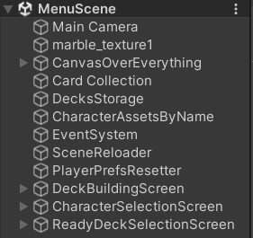

A “Menuscene” tarmazza a 4 fő oldalt amit látunk. Az első a “CanvasOverEverything”-ben található ami tarmazza a fő menüoldat és annak minde gombját és vizuális objektumait

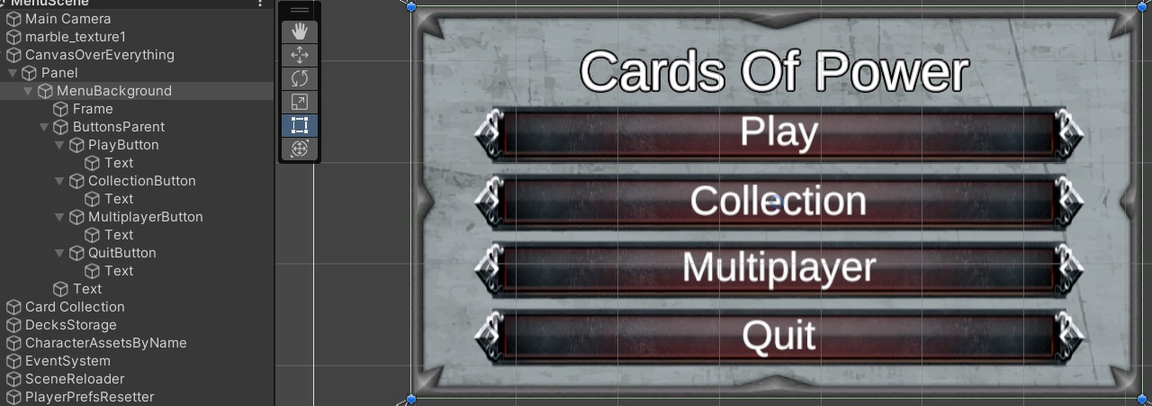

A MenuBackground és Frame lényegében csak a vizuális reprezentációt segítik elő ami fontos azok a “PlayButton”, “CollectionButton”, “MultiplayerButton” és “QuitButton”. Eznek a gomboknak mind be van állítva hogy egy kicsit másabb képet mutassanak amikor a cursor rajta van-e a gombon vagy meg van-e nyomva. S természetesen hogy ne csak dísznek legyenek ott mindegyikhez hozzá vannak úgynevezett “C# script”ek adva amik akkor aktiváklódnak ha rányomunk ezekre a gombokra. Nagyon egyszerűen működnek mindegyiknek az a feladata hogy egy másik screen-t láthassunk, a quit gomb kivételével mert az csak bezárja a programot

A gomb amire a “Collection” szó van írva elvisz minket a “Deckbuilding screen-re, vagyis pontosabban elrejti a menu oldalunk és aktiválja a “Deckbuilding screen”-t ami alapvetően ki lenne kapcsolja amikor elindul a program.

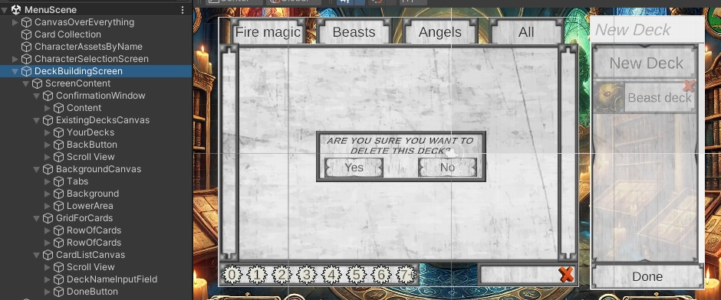

A “DeckBuildingScreen” talán a legbonyolultabb objektum a “Menuscene”-en belül mert nagyon sok kis eleme van és ezek között ugrálunk igazából.

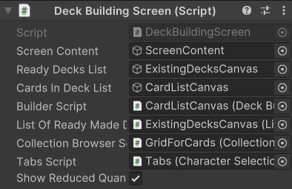

A fő objektumhoz hozzá van csatolva egy “Decl Building Screen Script” ami lehetővé teszi hogy egyszerűen váltogathassunk oldalok között amik mind része a hierarchiának és létherhozza:

public static DeckBuildingScreen Instance;

Nevű publikus és statikus adattagot, ez azért lesz releváns később mert más script-ek használják a DeckBuildingScreenben eltárol egyes adatokat és ezért hivatkozásként léteznie kell ennek. Persze nem véletlenül publikus és staikus hiszen ahoz hogy könnyen elérhetőnek kell Lennie publikusan és a staikus kulcsszó nem engedi hogy ebből az adattagból több legyen mint egy miközbe fut a program így elkerüljük hogy az adatok szét legyenek szórva.

A 2 fő oldal amik között váltogatunk itt az a “ExistingDeckCanvas”, “CardListCanvas”. A másik 2 a BackGroundCanvas és GridForCard ugyanis szinte mindig ugyanaz persze néha ezek is változnak.

Minden esetre kezdjük a BackGroundCanvassal.

Todo kép ide a bgcanvsaról loweareaval

Ez az amit valamilyen formában itt mindig látni fogunk. Valójávan ez, összerakva a GridForCards objektummal segíti elő hogy ki tudjuk listázni a kártyáinkat.

A “Tabs” elemhez hozzá van kötve a “Character Selection Script” ami segít abban hogy szűrjünk a kártyákon azzal hogy rányomunk az egyes kis fülekre, illetve meghatározza melyik szűrési fül lesz az aktív amikor megnyílik az oldal. Ezen kívül taralmazza a lapozó gombokat is az ablak két oldalán amik a “PreviousButton” és a “NextButton”. Ezek lehetőve teszik hogy lapozzunk a lapok között hiszen egyszerre csak 10 lapot jelenítunk meg

A “GridForCards”-hoz a “Collection Browser Script” van hozzákötve.

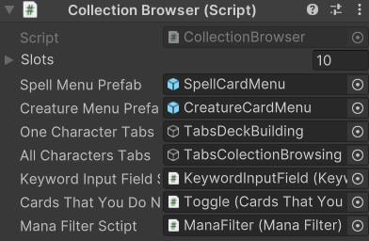

Ugynevezett “Prefab”-eket használnuk itt amik igazából előre elkészített objektum minták. Ebben az esetben a “SpellCardMenu” és a “CreatureCardMenu”-ról vannak ilyenjeink amik meghatározzák hogy az egy kártya hogy jelenjen meg a kollekciónkban. Így később csak meg kell mondanunk hogy melyik “CardAsset” a kártya aminek az információit meg kell jeleníteni. Persze a “GridForCards” felelős azért is hogy a kártyáink hogyan helyezkedjenek el, ebben az esetben két sort adtam egy oldalnak és minden sorban 5 darab jelenik meg. A többi script és objektum ami hozzá van kötve még ehhez a scriptnek referenciák szempontjából vannak ott hogy egyszerűen manipulálhassuk mely kártyákat kell kirajzolnunk.

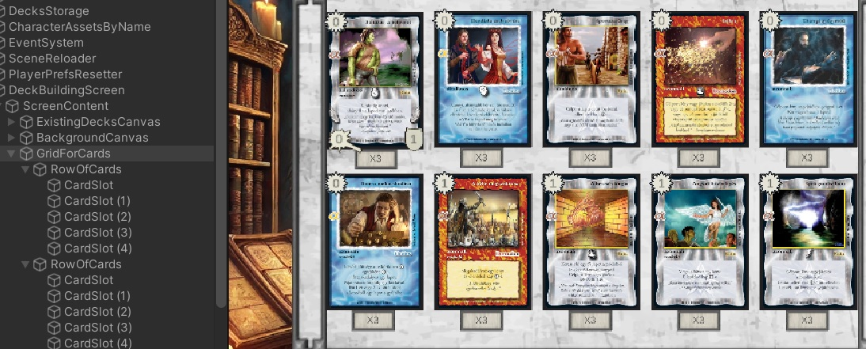

Itt egy példa hogy mit láthatunk ha először megnyitjuk a kollekciónk. Minden kártya egyenlő távolságra van elhelyve egymástól és a Prefaboknak köszönhetően látjuk mennyi áll rendelkésünkre egy adott kártyából.

Lowerarea:

Szorosan összefüg a “GridForCards” objektummal hiszen a “Collection Browser”-hez hozzákötött utolsó 3 script a referenciák hogy az itt kiválasztott szűrések továbbítódjanak és megváltozzon a Grid.

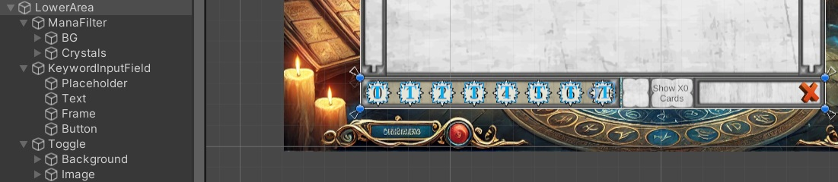

A “LowerArea”-nak is különlegessége hogy folymatosan látjuk amikor lapokat nézünk és állandó szűrési lehetőségeket biztosít. A “ManaFilter” lehetővé teszi hogy csak bizonyos költséggel azonosakat lássunk és a hozzá kötött script ugyanezzel a névvel felelős azért hogy egyértelműen lássuk melyik van éppen aktiválvi. Amikor megnyitjuk a kollekciót akkor mindegyik ikon még fehér ezzel jelezve hogy 0-tól végtelenig minden költségű kártyát látunk azonban ha az egyikre rákattintunk akkor az az ikon beszürkül ezzel jelezve hogy aktív a szűrés.

A “KeywordInputField” egy olyan “Input Field” objektum amivel konkrét kártyára kereshetünk rá mivel jelenlegi állapotában szűr a beírt string-re az összes kártyanév között. Egy továbbfejlesztési opció bizonyos kulcsszavak hozzáadása a kártyákhoz mint például a speciális képességük és akkor azokra is tudunk szűrni. Így ha például csak azokat a kártyákat akarjuk amiknek a szövegében a célpont szó szerepel akkor csak azokat lássuk

Végül a “Toggle” arra hivatott hogy tudjunk váltani kártyák között amik megvannak és amiket még nem szereztünk meg viszont még ebben az implementálásban minden kártya a rendelkezésünkre áll ami hozzá lett adva az alkalmazáshoz így jelenleg nincs funkciója.

## **ExistingDecksCanvas:**

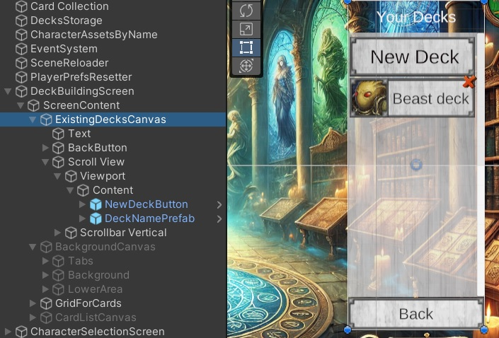

Ez a kompónens felelős azért hogy láthassuk a már elkészült paklikat és hogy lehetőségünk legyen újjakat csinálni. Hozzá van kötve a “ListOfDecksInCollection” nevű script hogy betölthessük ezeket a paklikat és szintén itt is Prefabek segítségével tudunk könnyen olyan objektumot létrehozni amit ebbe a Scroll Viewba beleillik és csak bizonyos információkat kell átadnunk kódból

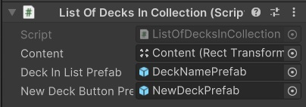

A “New Deck” gomb addig elérhető amíg nincs 9 elmentett paklik az adatbázisban és addig mindig megjelenik. Végül pedig persze szerepel egy “Back” gomb is ami vissza visz minket a fő menuoldalra.

## **CardListCanvas:**

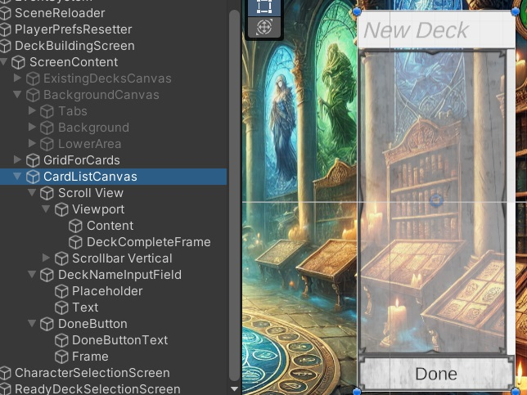

Nagyon hasonló kinézetileg a “ExistingDecksCanvas”-hoz viszont teljesen más a funkciója. Ugyanigy ez fog megjelenni helyette ha a “New Deck” opciót választjuk. Itt készíthetjük el a paklinkat azáltal hogy belerakunk és kiveszünk lapokat

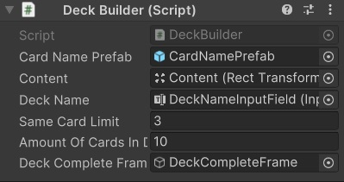

Ehhez az objektumhoz a “Deck Builder” script van hozzácsatolva hogy könnyen állíthassuk

## **CharacterSelectionScreen:**

A “CharacterSelectionScreen” akkor jelenik meg miután a játkos kiválasztja hogy egy új paklit akar csinálni és itt választhat 9 különböző hősből ami majd reprezentálni fogja a karaterét miután a játékel kezdődik.

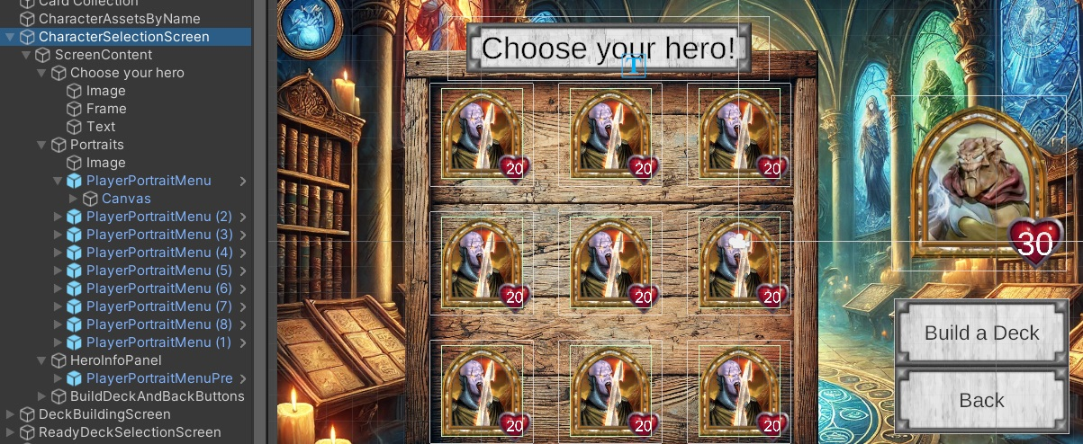

Az Editorban egyformában néznek ki a válaszható karakterek viszont a “PlayerPorraitMenu” prefabek mind el vannak látva egy különböző “Asset”-el amiben kinyerek a megfelelő informéciókat mind példul a képeket.

### HeroInfoPanel:

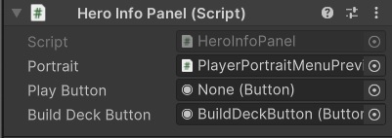

### Portraits:

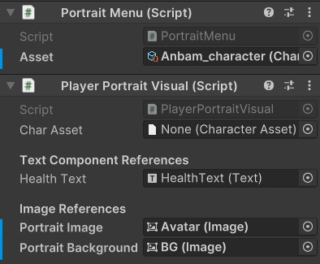

**Egyebek a CharacterSelectionScreen-en belül:**

Megemlítendő még a „Choose your hero” és „BuildDeckAndBackButtons” objuktumok is de nincs fontos hozzájuk kötődő kód. A „Choose your hero” egyszerűen csak egy tábla ami egy jobb vizuális környezet érdekében lett létrehozva szintúgy mint az „Image” a „Portraits”-on belül hogy egyértelmű legyen mit lehet ezen az oldalon csinálni és mik az opciók.

„BuildDeckAndBackButtons” pedig ahogy a neve is mutatja két gombot tartalmaz, az egyik továbbvisz a pakli szerkesztéshez, a másik pedig visszaléptet minket. A kódok amiket meghívnak pedig más helyeken vannak elhelyezve mint „CharacterSelectionScreen”, „DeckBuildingScreen” vagy „HeroInfoPanel

## **ReadyCheckSelectionScreen:**

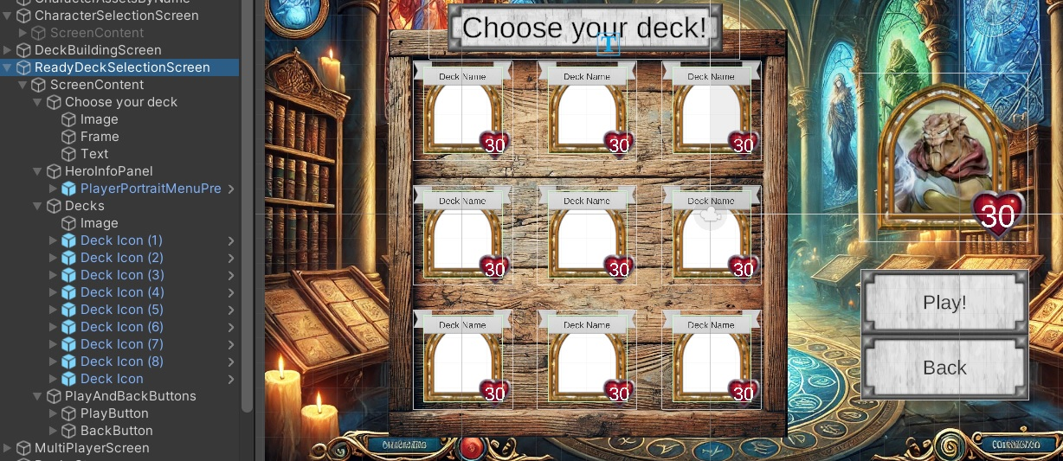

### HeroInfoPanel:

Ugyanaz az objektum a „CharacterSelectionScreen” reprezentálja hogy melyik opció én éppen szelektálva,

### Decks/Deck Icon:

Hasonló mint a „CharacterSelectionScreen”-nek a „Portraits” objektuma viszont itt a már létező paklik vannak feltűntetve és vizuálisan a „Deck Icon” mutatja a paklink nevét, hogy melyik hőst választottuk és hogy a pakli megfelelően van-e összerakva a játékhoz. Ha nem megfelelő, például túl kevés lap van benne, egy nagy X ikon lesz a karakter felett és nem is tudjuk kijelölni. Ahogy a „PlayerPortraitVisual” így ennek is van egy „Box Collider”-je ami az objektumhoz tartozik. Ez azért fontos mert ez mutatja meg az ikonnak a „hitbox”-át ami azt jelenti hogy a hozzá illő kód akkor aktiválódik hogy ezen a területen belül kattintunk. Ha kijelöltünk egy paklit és utánna a „Play” gombbal mehetünk tovább ami azonnal továbbadja a játékosnak a szükséges pakli információkat.

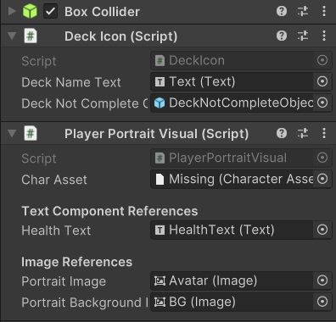

### PlayAndBackButtons:

Itt is hasonlóan mint a „CharacterSelectionScreen”-nél a két gombbal segítségével navigálhatunk tovább vagy vissza és a gomb megnyomása előidéznek képernyő váltásokat. A „PlayButton” átrank mintket a „GameScene”-re amíg a „BackButton” visszarak minket a főoldalra a „MenuScene”-en belül

## **Egyebek:**

Ezek azok a C# unity kódok amik a “MonoBehaviour” osztályból vannak leszármaztatva ami azt jelenti hogy használhatóak ahogy metódusok bennük mint az Awake(), Start() és Resources.LoadAll<T>() amik rendkvül fontosak egy ilyen projektben. Ha a “MonoBehaviour” nincs egy objektumhoz akkor az ilyen metódusok nem fognak működni. Ezek az objektumok olyan logikákat tartalmaznak amik betöltenek vagy tárolnak valamit. A betöltés itt lehet valódi asset is projektból vagy csak segítenek hogy tudjunk könnyen nézeteket változtatni.

### CardCollection:

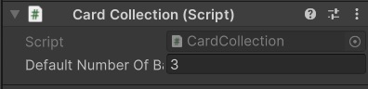

### DecksStorage:

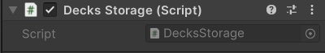

Tárolja a játékos összes meglévő pakliját és azoknak az összes fontos attribútumját mint a paklinév, melyik hőst választotta a játékos a paklihoz és természetesen a magákat a kártyákat is. Ezt úgy éri el hogy tartalmazza a DeckInfo nevű osztályt is amiben valójában tárolódnak ezek az attribútumok és ezeket tölti be a PlayerPrefs osztályból ami a Unitynak egy beépített osztálya ami képes egyszerű játékadatok tárolására és egyfajta perzisztenciaként meghívható a program két különböző elindítása után. Ez az amivel elérjük hogy a paklik ne vesszenek el amikor bezárjuk a játékot

### CharacterAssetByName:

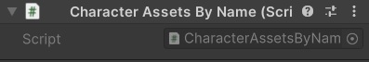

A program elindatása után betölti közvetlenül az Awake() metódussal betölti az összes meglévő hőst a mappákból aztán azokat tárolja is. Természetesen ez azért fontos hogy utánna a public CharacterAsset GetCharacterByName(string name) a hős neve alapján megtalálhassuk és felhasználhassuk az adott karakter tulajdonságait.

### SceneReloader:

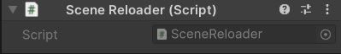

Ez a fő jelentkezelő a “MenuScene”-en belül és mivel ez is “MonoBehaviour” ezért könnyen megívható “UI” eseményekből mint például gombok és hozzáférhet olyan fontos osztályokhoz és metódusokhoz mint a SceneManager vagy a Application.Quit();

public void ReloadScene() pedig szükséges ahhoz hogyha egy új játékot akarunk elkezdeni egy lefutott után mert ennek a logikája biztosítja hogy minden előző játékből general kártya ID-je törlődjön és újak jöhessenek létre

### PlayerPrefsResetter:

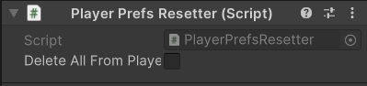

Egy nagyon hasznos kis objektum, inkább csak a kezelhetőség kedvéért létezik mivel tartalmazza a bool DeleteAllFromPlayerPrefs amit az editoron kereszül még indítás előtt be tudunk állítani hogy igaz vagy hamis legyen. Amikor a program elindul ennek az objektumnak a Awake() parancsa meghívódik, amikor létrejön a példánya és még a Start() parancs előtt vagy kitörli a játékos előző preferenciáit(vagyis a pakliait). Így láthatjuk milyen amikor elsőnek elindul a program egy új eszközön anélkül hogy manuálisan kitörölnénk mindent

### Main camera, EventSystem

Ezek olyan objektumok amiket a Unity Editor maga general és nélkülök nem működni a program semmilyen szinten. A “Main Camera” felelős azért a nézetért amit a játékos éppen lát, ha nincs kamera nincs mit látni ezért is része minden alap unity projektnek ez a kamera objektum. Szinte egész végig egyhelyben marad és mi csak manipuláljuk éppen mit mutatunk neki. Az “EventSystem” pedig automatikusan generálódik amikor egy “UI” elemet adunk hozzá a projekthez, például egy gombot. E nélkül az aktív “UI” elemek nem is tudnak reagálni semmilyen interakcióra

## **GameScene**

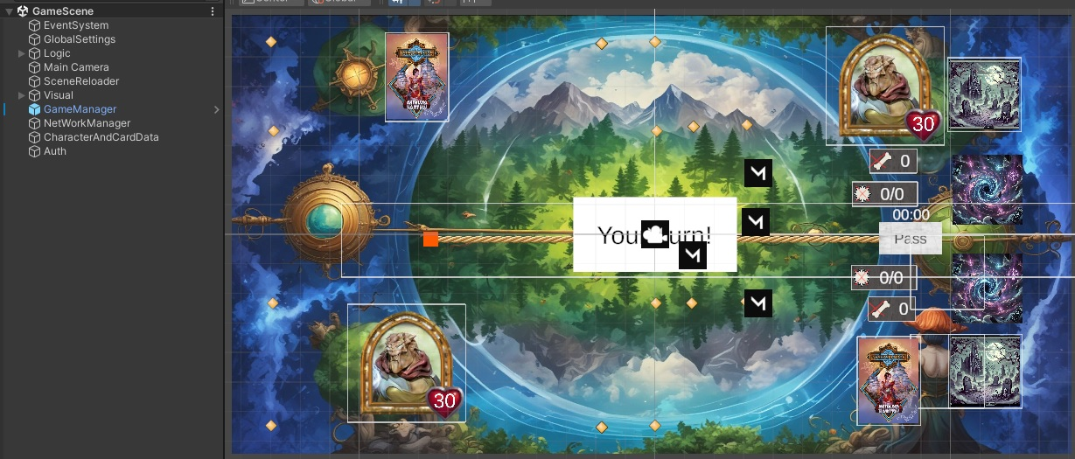

A “GameScene” a másik fő része az alkalmazásnak, ami tartalmazza minden játékmenethez szükséges vizuális és kodó megoldást.

A legtöbb vizuális objektumnak a viselkedéset egy hozzá csatólt C# script befolyásolja az alapján, hogy a játékos éppen mimlyen akciót hajt végre.

A “Main Camera” az a látószög, amit a játékos lát és ezen belül van az összes vizuális kompónens. GlobalSettings:

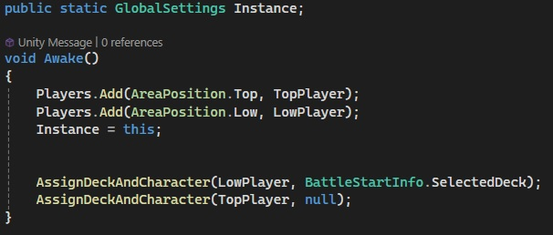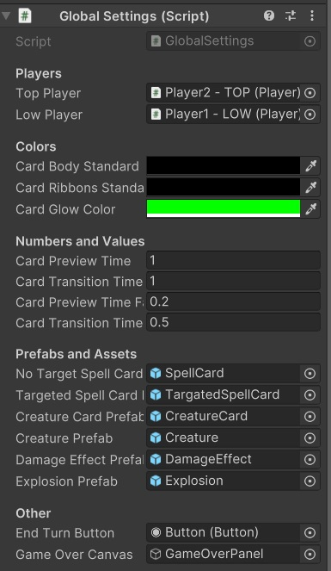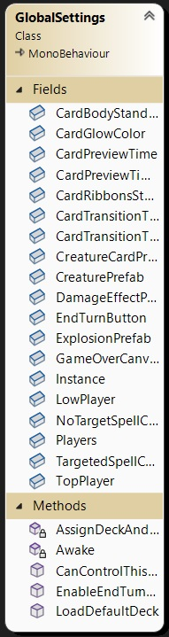A “GlobalSettings” egy univerzális főkapcsoló ahol a legfőbb információkat és adattagokat tartarmazza. Ide adjuk meg referenciának többek között a képernyő felső és alsó részén lévő játékusankhoz kötödő fő objektumokat. Továbbra a “Number and Values opciók határozzák milyen gyorsaságúak legyenek az animáció például lapkijtászásnál vagy lap húzásnál. Mivel magához az objektumhoz a kódnak csak egy másolatás kötjük ezért azok az értékek lesznek ténylegsen használva a programban amiket a Unity Editoron belül állítunk be. Az akarjuk hogy ebből a sciptből csak 1 legyen az egész programban ezért itt is egy statikus és publikus “Instance”-t hozunk létre ami az Awake() függvény miatt azonnal létrehozódik amikor a Globalsettings valahol meghívódik és lehetővé teszi hogy Singleton osztály legyen

A “Prefab and Asset” mezők pedig tarmazzák azokat az előre elkészített objektumokat amiknek a másolatait használni fogjuk több kód futtatásában is. Ezek főleg a vizuális reprezentáció a lény és varázslat kártyáknak amik vagy a játékos kezében vannak vagy lények esetében az asztalon is lehetnek. A “DamageEffect” és “Explosion” tagok is szintén Prefabek és ezek mint megtalálhatóak a projek “Assest/Prefabs” mappájában

### SceneReloader:

Ez az objektum és a hozzá kapcsolt script ugyanezzel a névvel felelős azért, hogy esetleges más “Scene” -eket dinamikusan betölthessünk és ha elégtük a játék vége állapotot és újra akarunk játszani akkor reset-el minden eddigi információt, hogy betölthessünk újakat

### Visual:

Az egyik legfontosabb része a “Scene” -nek hiszen itt található minden látható elem, ami a “Scene” -en belül van beleértve az asztalt, paklit, gyűjtőt, semmit, karakterportrék kör vége gomb stb. és rengeteg szabad szemmel nem látható objektum, amiknek a jelentősége, hogy tudjuk a kártyákat és portrékat hova kell mozgatni a képernyőn belül:

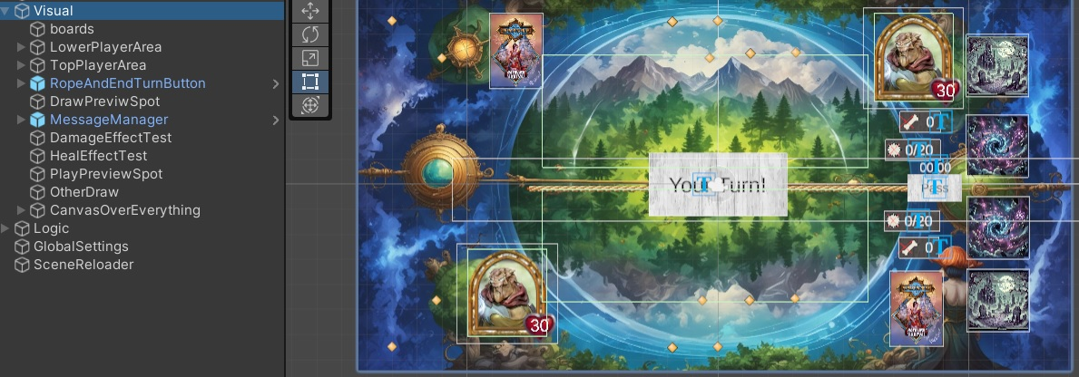

A “boards” objektum szimplán az éppen manuálisan beállított hátteret tartalmazza, amin a játékot játszuk

Olyan elemek, mint a “PlayPreviewSpot” és “DrawPreviewSpot” szimplán pozícióknak szolgálnak arra hogyha egy lapot kijátszunk annak a nagyított képe hol jelenjen meg és ha húzunk egy lapot annak a nagytott képet hol lássuk. Ezen kívül az “OtherDraw” olyan kártyának a pozíciója lenne amit nem a pakliból kapunk hanem valahonnan máshonnan

A “DamageEffectTest” és “HealEffectTest” tesztelés szempjából relevánsak a sebzést és gyógyulást mutate vizuális kompónensek demonstrálásához

A “CanvasOverEverything” pedig tartalmazza a játék vége oldalt amihez vágunk ha egy játéknak vége. Nevéből is ítélve a célja hogy mindenképpen lássuk ha meghívjuk.

### TopPlayerArea és LowerPlayerArea:

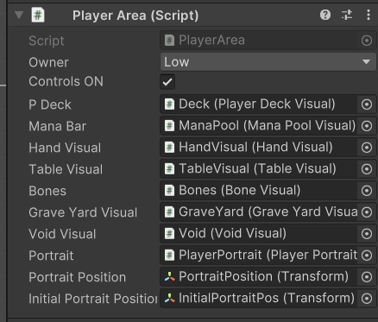A tartalmuk szinte megegyző ennek a két objektumnak hiszen ezek reprezentálják az egyes játékosaknak azokat a tagokat amik az ő “oldalukhoz” tartoznak.

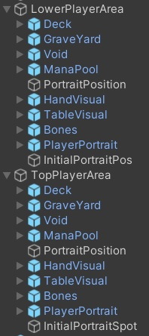

A Unity editoron belül így vannak láthatóak. a “LowerPlayerArea” és a “TopPlayerArea” -hoz is szintén a “Player Area” fő script van csatlakoztatva, amiben beállíthatjuk, hogy a felső vagy alsó játékosnak feleljen-e meg és így kódon belül is tudjuk manupulálni az adattagjait szimplán azzal, hogy “PlayerArea” az AreaPosition.Low vagy Top-ról van-e szó hiszen az Owner adattag egy “AreaPositon” enum.

Az összes többi elem melynek nagyészeri Prefabek valamelyik vizuális kompónenst tartalmazzák és irányítják

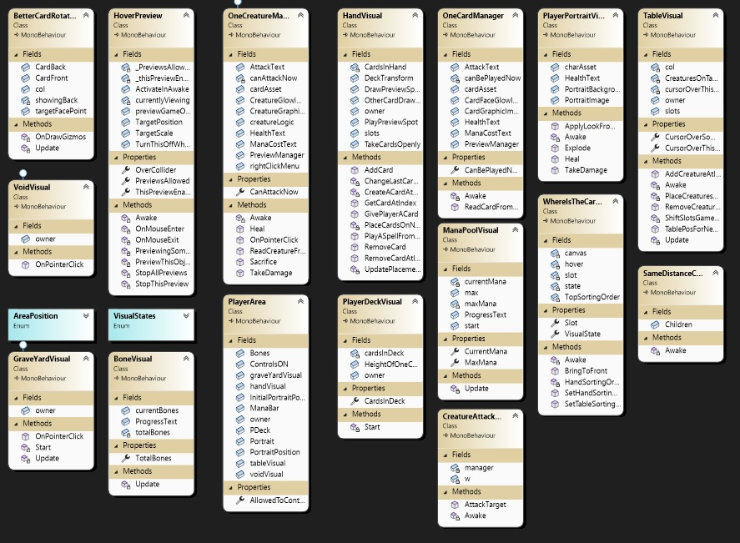

Itt jól látható, hogy szinte minden objektumhoz van valamilyen háttéri kód, ami segít őket változtatni.

A “PlayerArea” scriptnek ezeknek a adjuk meg referenciaként és innen tudjuk változtatni őket. Például a “ManaPoolVisual” és “BonesVisual” scriptek felelősek a mana és a csontok növekedésélért és csökkenéséért. Mindekét játékos rendelkezik “ManaPool” és “Bones” objektumokkal, amik mutatják mennyi az aktuálos és a Mana esetében mennyi a maximális, ami ebből lehet egy játékosnak. Ezekhez vannak hozzakapcsolva az előbb megnevezett scriptek és a referenciájuk pedig a “PlayerArea” -ba vannak behúzva. Így ha például a felső “PlayerArea” -ának változtatjuk a “ManaPoolVisual” -jában lévő adattagját a megfelelő függvénnyel akkor a felső játékosnak a manajá fog változni.

Hasonló logikával működik a “Graveyard” és a “Void” is amik tárolják, hogy mely lapok vannak a felső és alsó játékos gyűjtőjében és semmijében. Ezen kívül a “PlayerDeckVisual” segítségével láthatjuk, hogy körülbelül mennyi lap van még egy játékos paklijában, illetve fontos pozicióknak számítanak, hogy húzás során honnan induljon a lap felhúzása.

A “PlayerPortraitVisual” mutatja, hogy melyik hőssel játszik és a játékos és mennyi az aktuális életereje. Ha ez bármikor 0-ra esik az aktiválja a “Die” függvényt annak a játékosnak és a játék végetér.

Végül pedig a “HandVisual” és “TableVisual” felelős a kézben és asztalon lévő kártyákért. A “HandVisual” -nak a slotjaiba kerülnek be a kártyák laphúzás után és amikor egy lap kijátszódik eltűnik a slotból. Plusz az “SameDistanceChildren” segítségével mindig egyenlő eloszlásban lesznek a lapok a kézben attól függetlenül, hogy 2 vagy 10 lap van-e benne. A “TableVisual” pedig az a terület, ahova a kijátszok lények kerülnek. Ez is használja a “SameDistanceChildren” scriptet, hogy a lények megtartság az egyenlő távolságot. Tartozik hozzá egy úgynevezett “ColliderBox” ami meghatározza mely területen belül kell elengednünk a lény lapot, hogy sikeres legyen a kijátszása. Ezen felül a “TableVisual” felelős egy lény eltávolításáról is az asztalról, ha meghalna.

A scripteken kívül két pontot is megadunk névileg a “PortraitPosition” és “InitialPosition” -t. Az elsőt, hogy azért, hogy hol fog a karakter portrénk elhelyezkedni véglegesen egy játékosnak, a másodikat pedig, hogy honnan induljon amikor a játék elején lévő lejátszódik az animáció ami elhelyezi a játékosok hőseit.

### Logic:

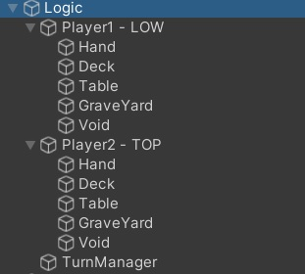

A másik nagy része a “GameScene” -nek ami a logikai kompónensekkel foglalkozik és és adatbázis szinten ide vannak ténlyegesen eltárolva mi van a játékos kezében, asztalán, gyűjtőjében, semmijében és paklijában

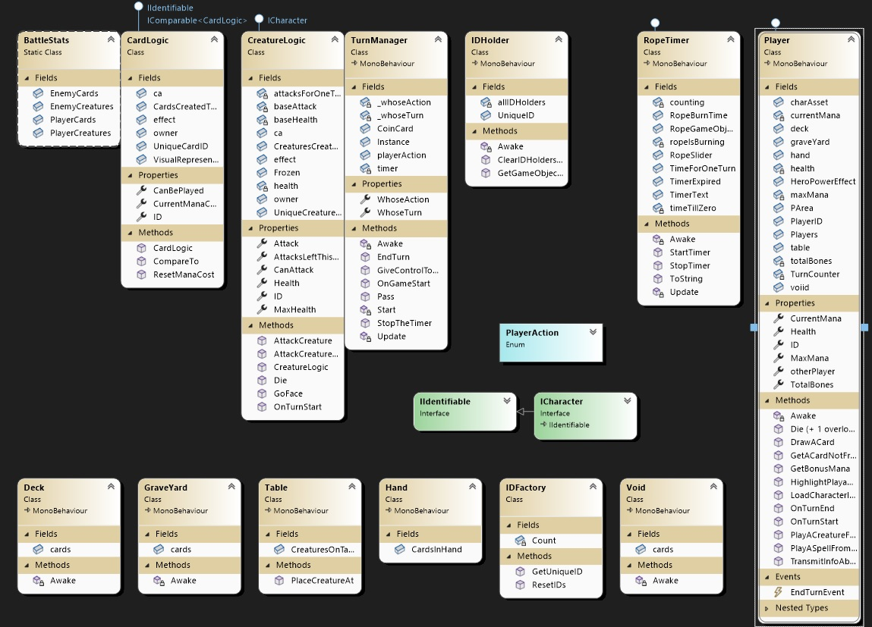

### TurnManager:

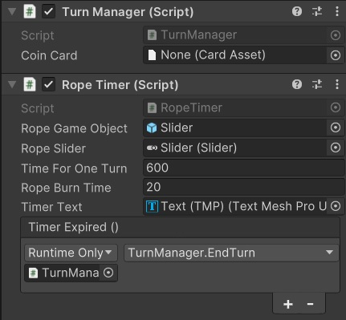

Szintén a logikához tartozik a “TurnManager” vagyis a köröket szabályozó algoritmus. Ennek segítségével tudjuk megmondani milyen hosszú legyen egy kör mivel a “RopeTimer” script is hozzá van csatlakoztatva. Illetve itt állítjuk be magában a “TurnManager scriptben melyik játékos melyik játékos kezd, kinek az akciója van, mennyi kártyát húzúnk a játék elején stb”. Singletonkként viselkedik mivel csak egyre van szükségünk a projekben és itt döntjük el kinek a köre vagy akciója van és így váltogathatjuk, hogy melyik játékosnak mutatjuk mely lapokat tudja kijátszani.

### Player:

A “Player” egy robusztus osztály, ami felelős szinte minden játékoshoz kötődő akcióhoz és vezérli a kártyák kijátszását. A játék elején 2 ilyen játékos osztályt hozunk létre és kapcsoljuk össze a Top és LowPlayer objektumokkal a projekben. Saját ID-t kapnak és bármilyen változás történek a játékon vagy valamin, ami a játékoshoz kapcsolódik azt ezen az osztályon keresztül történik

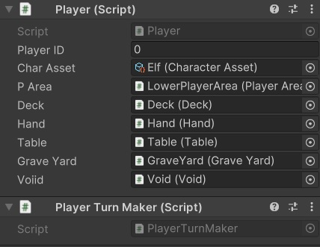

A “Char Asset” határozza meg melyik karakter fogja reprezentálni a játékost.

“Deck” -től “Voiid” -ig az adattagok egyszerűbb scriptek és nagyrészt tárolóknak funkcionálnak, hogy tudjuk hogy a játékosok kártyái hova kerülnek

### PlayerTurnMaker

Ennek a feladata mindössze annyi, hogy a kör elején kiírja “ShowMessageCommand” segítségével, hogy hogy a saját vagy az ellenfél köre van. A fő Player objektumhoz van hozzácsatolva hogy könnyen meghívhassuk egy új kör kezdetekor.

## **Kapcsolódó osztályok és kiegészítők:**

### Commands:

A “Scripts” mappán belül találhatók a “Command” scriptek nagy része. Ezek már olyan kódokat tartalmaznak, amik nem feltétlenül egy objecktumra vannak rátéve hanem a háttérből vezérelnek eseményeket és azoknak a szinkronizálását. A célja, hogy biztosítsa, hogy a játékos által kiadott parancsok (pl. kártya húzása, akciók végrehajtása) ne ütközzenek egymással.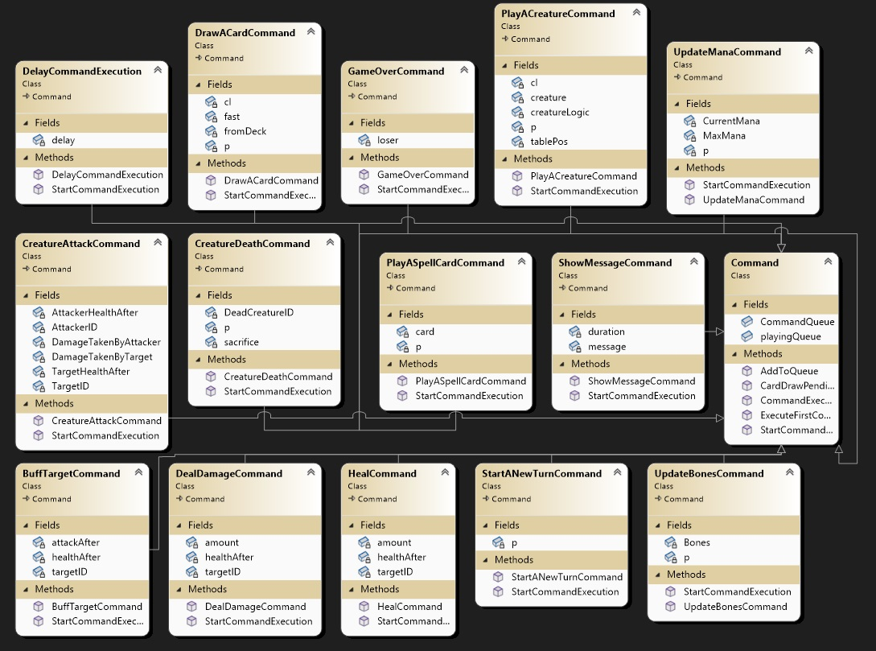

A diagramból jól látható, hogy mindegyik “Command” az alap osztályból származtatható le. A Command osztály a parancsok kezeléséért felelős alap osztály. A parancsok végrehajtásához használt sor (Queue) és annak a logikája van benne implementálva.

* **CommandQueue statikus változó:** A parancsokat sorban tartja, hogy biztosítsa a megfelelő végrehajtást.
* **playingQueue statikus változó:** Meghatározza, hogy a sor éppen végrehajtás alatt van-e, hogy a további parancsokat csak akkor hajtsa végre, amikor az előzőek befejeződtek.

#### StartCommandExecution():

#### Ez egy virtuális metódus, amelyet a konkrét parancsok (pl. DrawACardCommand) implementálnak. Az adott parancs végrehajtásának megkezdésére szolgál. Mivel alapértelmezetten nem csinál semmit, minden egyes parancsnak felül kell írnia ezt a metódust, hogy meghatározza, mit kell csinálnia, amikor a parancsot végrehajtják.

#### CardDrawPending():

Ez a statikus metódus azt ellenőrzi, hogy van-e a parancs sorban egy kártya húzása (DrawACardCommand), amely még nem lett végrehajtva. Ez segít abban, hogy a játék ne próbáljon végrehajtani olyan parancsokat, amelyek kártya húzását előzik meg, ezzel biztosítva a helyes sorrendet.

#### CommandExecutionComplete():

A metódus akkor hívódik meg, amikor az aktuális parancs végrehajtása befejeződött. Ez megvizsgálja, hogy van-e még várakozó parancs, és ha van, elindítja azt. Ezzel a metódussal zárul le minden egyes parancs végrehajtása, és biztosítja, hogy ne induljanak el új parancsok, amíg az előzőek nem fejeződtek be. Emellett a játéknak jelzi, hogy vissza kell térnie a játékmenethez (pl. lehetőséget ad a játékosnak a következő akcióra).

#### AddToQueue():

Ez a metódus hozzáadja az aktuális parancsot a sorhoz, majd, ha nincs már folyamatban lévő parancs végrehajtása, elindítja az első parancs végrehajtását. A parancsok hozzáadása a sorhoz és az első parancs végrehajtása biztosítja a megfelelő sorrendet és a játékmenet folyamatosságát.

#### ExecuteFirstCommandFromQueue():

Ez a statikus metódus a sorból eltávolítja az első parancsot, és elindítja annak végrehajtását. Ez felelős azért, hogy mindig csak egyetlen parancs fusson egyszerre, és hogy a sorban várakozó parancsok fokozatosan végrehajtásra kerüljenek.

DrawACardCommand és az ehhez hasonló típusú parancsok az alosztályok, amelyek a Command osztályt öröklik és implementálják a StartCommandExecution() metódust, amely végrehajtja a konkrét logikát (pl. kártya húzása). Szinte minden eseménynek amit vizuálisan látunk van egy hozzá tartozó Command főleg azoknak amiket nem akarunk hogy túl hamar, túl későn vagy egyszerre történjen egy másik eseménnyel, hanem úgy ahogy a leglogikusabb.

### Dragging:

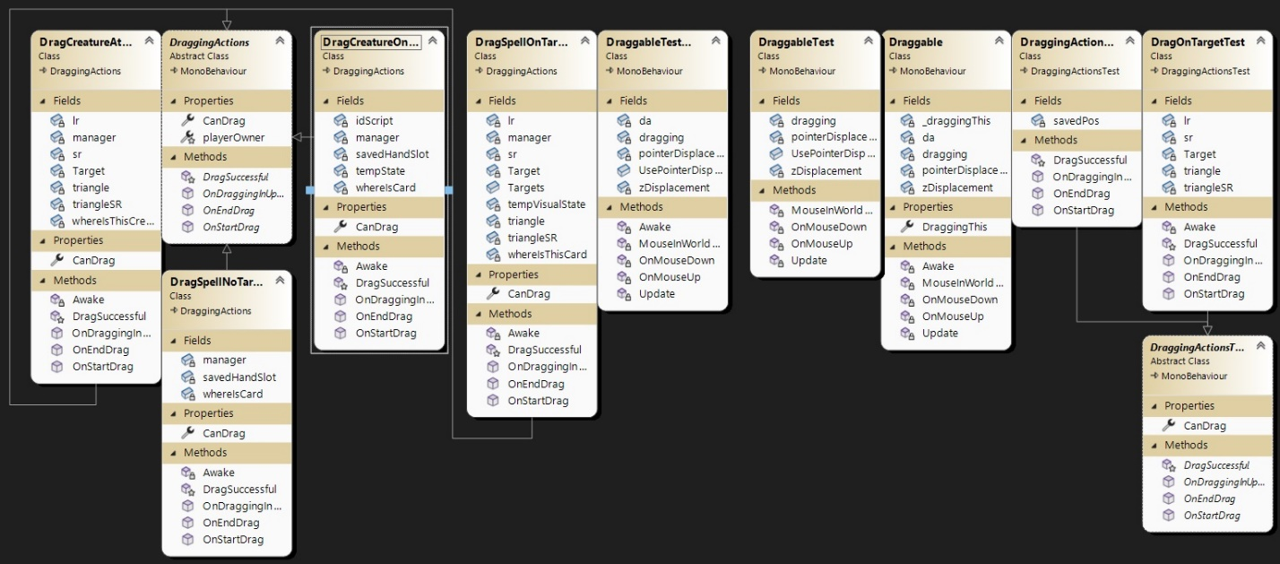Ezek az osztályok felelősek a hogy a kártyákat a kezünkből tudjuk mozgatni az asztalra vagy hogy célozzunk lények támadásaival vagy egyéb kártyák képességivel

## **DOTween:**

A **DOTween** egy nagy teljesítményű, könnyen használható tweening motor Unity-hez. A tweening olyan folyamatot jelent, amely során egy objektum tulajdonságait animáljuk az idő múlásával, például pozíciót, forgatást, méretet, színt, vagy akár egyedi tulajdonságokat. A DOTween leegyszerűsíti a sima és természetes animációk létrehozását Unity-ben, egy könnyen kezelhető API-t kínálva a fejlesztők számára.

Pozíció animálás: Egy objektum sima mozgatása egyik pontról a másikra.

Forgatás: Egy objektum forgatásának vagy méretének finom animálása.

A Commandhoz hasonlóan itt is sorrenbe vannak rakva az események vagy úgynevezett Sequence be amiket kezdeményezhetünk Sequence s = DOTween.Sequence();-el ezután használhatunk különböző metódusokat hogy elkezdjünk animációkat, vagyok objektumok mozgatását és megadhatjuk mennyi idő alatt történjenek meg vagy hogy mi történjen ha vége.

DOTween van használva például kártyák mozgatásához, vagy karakterek mozgatásához.

## **Mirror:**

A **Mirror** egy nyílt forráskódú, Unityhez készült hálózati könyvtár, amely lehetővé teszi multiplayer játékok fejlesztését. A Unity korábbi beépített hálózati rendszere (UNet) megszűnésével a fejlesztői közösség igényeinek kielégítésére jött létre, és mára a legnépszerűbb harmadik féltől származó megoldás a Unity hálózati fejlesztéseihez. A Mirror célja egy **e**gyszerű, mégis nagy teljesítményű és megbízható hálózati API biztosítása, amely különösen jól alkalmazható gyors fejlesztési ciklusú projektekhez, például indie játékokhoz vagy prototípusokhoz.

Mirror lapvető működési elve:

A Mirror a **kliens-szerver architektúrán** alapszik. Egy játékos (általában a host) futtatja a szervert, míg a többi játékos ehhez kapcsolódik kliensként. Ez a struktúra jól illeszkedik a kártyajátékokhoz, ahol központi logika szükséges a játékszabályok érvényesítéséhez és az adatok szinkronizálásához.

A rendszer **NetworkBehaviour** osztályokon alapul, amelyek lehetővé teszik, hogy az objektumok hálózati eseményekre reagáljanak. A legfontosabb elemek:

* **NetworkManager** – kezeli a kapcsolódást, kliens- és szerverindítást.
* **NetworkIdentity** – minden hálózaton szinkronizált objektum egyedi azonosítója.
* **Commands** – kliensről szerverre küldött függvényhívások.
* **ClientRpc** – szerverről kliensre küldött függvényhívások.
* **SyncVar** – automatikusan szinkronizált változók a szerver és a kliensek között.

Mivel a szakdolgozat célja egy online multiplayer kártyajáték elkészítése volt a Mirror egy tökéletes eszköz volt arra hogy egyszerűen vezethessem le a kapcsolódást és a játékmenetet egyaránt

## **NetWorking**

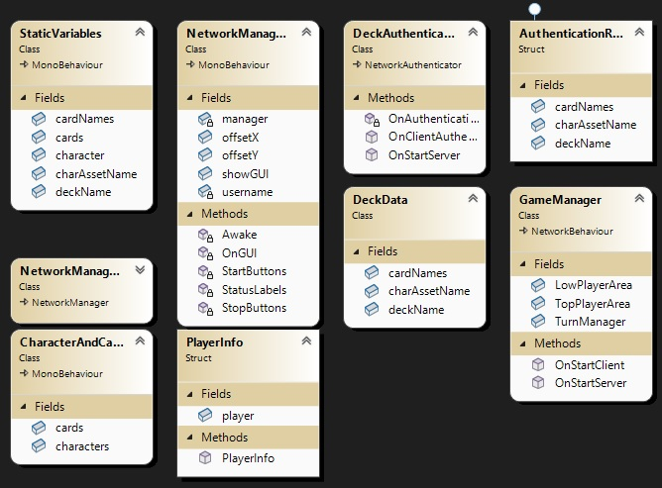

Ez a csoport tartalmazza azokat az elemeket amik elengedhetetlenek ahhoz hogy egy hogy egy stabil kapcsolat jöjjön létre két játékos között.

A StaticVariables olyan globálisan elérhető statikus változókat tárol, amelyek a játékos által kiválaszott karaktert, paklit és azok nevét reprezentálják. Így nagyon könnyen elérhetőek és segít megtölteni a játékosok adatait

A NetworkManagerHUDHKK osztály egy egyszerű felhasználói felületet bizotsít a szerver és a cliens indításához, a játékosnév megadásához, illetve a hálózati állapot megjelenítéséhez. Ez különösen hasznos fejlesztés vagy tesztelés közben.

A NetworkManagerHKK a Mirror NetWorkManager osztály bővíti, és testre szabott módon kezeli a játékosok csatlakozását a szerverhez. Az OnServerAddPlayer() metódusban történik meg a játékosok adatinak átvétele (pl. pakli, karakter) és a játékos példányosítása. Az adatok a csatlakozáskor továbbított DeckData objektumból származnak, ami lehetővé teszi a személyre szabott játékmenetet.

A DeckAuthenticator osztály a Mirror keretrendszer NetworkAuthenticator komponenesnek egy implementációja amely lehetővé teszi hogy a kliens csatlakozásakor a játékos pakliadatai (név, karakter, kártáyk) hitelesítési céllal elküldésre kerüljenek. Ez garantálja hogy amikor a kliens csatlakozik akkor a saját lokálisan kiválasztott paklijával jelenik meg a szerveren és nem a szerveren kiválaszottal.

## **Tesztelés**

A tesztelés célja a kártyajáték alapfunkcióinak megbízható működésének ellenőrzése volt többjátékos környezetben, különböző hálózati feltételek és felhasználói interakciók mellett.

**Manuális tesztelés** – fejlesztői tesztelés különböző helyzetekben.

**Black-box tesztelés** – a felhasználói oldalról működés vizsgálata.

**White-box tesztelés** –kódrészlet megfigyelése, hogy megfelelően működik-e.

|  |  |  |
| --- | --- | --- |
| Két játékos csatlakozása | A host elindítja a játékot, a kliens csatlakozik. | Sikeres |
| Játék indítás 1 játékossal | Ha csak 1 játékos csatlakozott a játékot nem lehet elindítani | Sikeres |
| Körváltás működése | Körök sikeresen végetérnek idő lejárta vagy 2 Pass után | Sikeres |
| Üres pakli kezelése | Üres paklit ne lehessen pakli választásnál kijelölni | Sikeres |
| Névtelen pakli | Ha egy paklinak nem adtunk nevet, egy alap generálódik | Sikeres |
| Kártya kijátszása | Kártya megjelenik a pontos helyén mindenkinek | Sikeres |
| Támadás | Támadás mindkét játékosnak helyesen mutatkozik | Sikeres |
| Több lény asztalon | Lények jó pozícióba kerülnek több lény esetén is | Sikeres |
| Pakli szerkesztés | Pakliből lehet elvenni és hozzáadni | Sikeres |
| Pakli törlés | Pakli probléma nélkül kitörlődik | Sikeres |
| Lap szűrő | Mana alapú és szöveg alapú szűrés működik | Sikeres |

## **Összegzés**

Összegezve, a kártyajáték célja egy többjátékos, hálózati környezetben működő, Unity-alapú alkalmazás elkészítése volt, amely bemutatja egy valós kártyajáték digitális adaptációjának alapjait. A játék jelenlegi állapotában egy stabil, működőképes prototípus, amely sikeresen demonstrálja az online többjátékos működés, a kártyakezelés, valamint a körökre osztott játékmenet alapvető elemeit. Fontos azonban kiemelni, hogy ez a verzió **csupán a játék koncepcionális alapjait valósítja meg**, és még nem tartalmazza az eredeti, teljes játékrendszer minden részletét. Több kártyatípus, játékszabály, valamint a mélyebb stratégiai elemek még nem kerültek implementálásra.

### További lehetőségek:

A jelenlegi állapot ellenére a projekt jelentős bővítési lehetőségeket rejt magában, különösen az alábbi területeken:

* **Játékszabályok és játékmenet fejlesztése**: A későbbiekben lehetőség van a játék eredeti szabályrendszerének pontosabb implementálására, beleértve a különböző játékszakaszokat, speciális szabályokat és győzelmi feltételeket.
* **További és különleges kártyák bevezetése**: A jövőben a paklik bővítése, egyedi és ritka kártyák hozzáadása, illetve ezek képességeinek kezelése színesebbé és összetettebbé teheti a játékot.
* **Fejlettebb hálózati infrastruktúra**: A jelenlegi peer-to-peer (host-client) megközelítés mellett egy dedikált szerverek használatára, nagy fejlesztés lenne amellyel stabilabb és nagyobb távolságokat áthidaló kapcsolatok biztosíthatók.
* **Felhasználói élmény fejlesztése**: Grafikai visszajelzések, hanghatások és animációk bevezetése a jövőben hozzájárulhat a játékélmény gazdagításához.
* **Platformfüggetlenség**: A Mirror és a Unity lehetőséget ad arra, hogy a játék más platformokon is elérhetővé váljon, például Android vagy WebGL formájában.

A kártyajáték fejlesztése során sikerült egy olyan technikai alapot létrehozni, amelyre a későbbiekben egy komplexebb, a valós kártyajátékhoz hűbb digitális élmény építhető.

Nem elképzelhetetlen új még soha a HKK történelmében nem látott kártyák hozzáadása, illetve akár már létező vagy még hivatalosan nem megjelent kártyák tesztelése. Egy fizikia kártyajátéknak mindig is nagy hátránya, hogy ha valamilyeik lapnak a képességét a kiadó vagy játékosok szerint meg kéne változtatni mindig más komplikált megoldást kell találni. Egyertelműen nem lehetséges az összes már létező fizikai lap visszahívása és egy ilyen szimulátor segíthet kellemetlen helyzetek elkerülésében

**Irodalmi jegyzék:**

1. Unity Documentation: <https://mirror-networking.gitbook.io/docs>
2. DOTween Documentation: <https://dotween.demigiant.com/documentation.php>
3. Unity Mirror Documentation: <https://mirror-networking.gitbook.io/docs>